**PENGGUNAAN WARNA PADA KEBUDAYAAN MASING-MASING**

**(KEBUDAYAAN TIONGHOA)**

**Untuk Memenuhi Salah Satu Tugas**

**Mata Kuliah Desain Web**

**Dosen Pengampu : Lindung Siswanto, S.Kom., M.Eng**

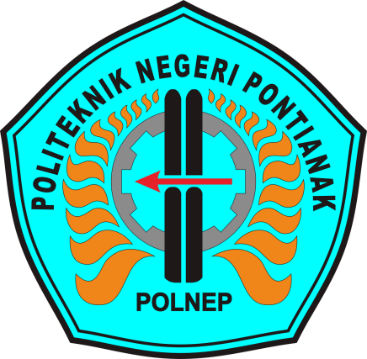

**Disusun Oleh:**

**Miftahul Janna (NIM: 3201816038)**

**PROGRAM STUDI D3 TEKNIK INFORMATIKA**

**JURUSAN TEKNIK ELEKTRO**

**POLITEKNIK NEGERI PONTIANAK**

**2019**

**KATA PENGANTAR**

Puji dan syukur saya panjatkan kepada Allah SWT atas rahmat dan karunia-nya sehingga Laporan Tugas Mandiri yang berjudul “Penggunaan Warna pada Kebudayaan Masing-masing” dapat terselesaikan dengan baik. Laporan Tugas Mandiri ini merupakan salah satu tugas yang diberikan oleh dosen pengampu mata kuliah Desain Web kepada mahasiswa Program Studi D3 Teknik Informatika Jurusan Teknik Elektro sebagai salah satu bagian dari komponen penilaian akademis.

Laporan Tugas Mandiri ini membahas terkait Penggunaan Warna sebagai salah satu latihan dalam bahasa pemrograman mobile. Demikian Laporan Tugas Mandiri ini saya buat, semoga bermanfaat.

Pontianak, 14 April 2020

Penyusun,

(Miftahul Janna)

**Daftar Isi**

**BAB I** 4

**PENDAHULUAN** 4

**A.** **Dasar Teori** 4

**1.1.** **Warna** 4

**1.2.** **Kebudayaan** 4

**1.3.** **Tionghoa** 5

**BAB II** 6

**PEMBAHASAN** 6

**A.** **Gambaran Umum Klenteng Avalokitesvara** 6

**B.** **Penggunaan Warna** 7

1. Merah 8

2. Kuning 9

3. Hijau 10

4. Biru 10

5. Putih 10

6. Hitam 10

**BAB III** 11

**KESIMPULAN** 11

**Daftar Pustaka** 12

# **BAB I**

# **PENDAHULUAN**

## **Dasar Teori**

Tidak bisa kita bayangkan bagaimana membosankan jika dunia kita hanya terdiri dari satu atau dua warna saja, dunia hanya terlihat hitam dan putih saja. Selain berfungsi menghidupkan suasana ternyata warna mempunyai makna tersendiri serta efek tertentu bagi seseorang. Warna juga digunakan dalam sebuah Negara yang diimplementasikan kedalam warna bendera, seperti bendera Negara kita yang terdiri dari warna merah dan putih yang mengandung arti: merah lambang semangat perjuangan, keberanian, dan juga kasih sayang, sedang warna putih diartikan sebagai kesucian jiwa, kemurnian, kebersihan, kewajiban, prasahajaan, putih juga lambang seorang pria, perasaan persahabatan.

Dalam budaya Tionghoa setiap unsur yang ada dialam mengandung arti serta makna tertentu, begitu juga dengan warna, ilmu fengshui menganggap warna adalah getaran. Getaran dapat merespon sadar atau tidak. Warna mempengaruhi kenyamanan, lingkungan dan mood. Warna berpengaruh terhadap pandangan seseorang terhadap diri kita. Bagi masyarakat Tionghoa warna merah merupakan warna yang sangat agung, yang mempunyai makna positif dapat berarti sebuah lambang kemakmuran, dan warna ini identik dengan masyarakat Tionghoa sendiri, merah merupakan simbol tertinggi dalam budaya Tionghoa atau China. Disisi lain warna merah dapat bermakna negative sebagai sebuah amarah, malu serta kebencian. Selain warna merah banyak juga warna lain yang memiliki makna bagi masyarakat Tionghoa.

### **Warna**

Menurut J. linchoten dalam bukunya Riwayat Tionghoa Peranakan di Jawa, warna dapat didefinisikan secara obyektif/fisik sebagai sifat cahaya yang dipancarkan, atau secara subyektif/psikologis sebagai bagian dari pengalaman indra penglihatan. Secara subyektif atau fisik warna dapat diberikan panjang gelombang. Dilihat dari panjang gelombang, cahaya yang tampak oleh mata merupakan salah satu bentuk pancaran energi yang merupakan bagian yang sempit dari gelombang elektromagnetik. Sebagai bagian dari elemen tata rupa, warna memegang peranan sebagai sarana untuk lebih mempertegas dan memperkuat kesan atau tujuan dari sebuah karya desain.

### **Kebudayaan**

Kata kebudayaan berasal dari bahasa sansekerta buddhayah, yaitu bentuk jamak dari budhi yang berarti “budi” atau “akal”. Dengan demikian kebudayaan dapat diartikan sebagai hal-hal yang bersangkutan dengan akal. Ada ahli lain yang mengupas kata budaya sebagai suatu perkembangan dari majemuk budi daya, yang berarti “daya dari budi”. Karena itu mereka membedakan “budaya”dan “kebudayaan”. Sehingga “budaya adalah daya dari budi yang berupa cipta rasa dan karsa. Sedangkan “kebudayaan” adalah hasil dari cipta, rasa dan karsa itu.

### **Tionghoa**

Suku bangsa Tionghoa (biasa disebut juga China) adalah salah satu etnis di Indonesia. Biasanya mereka menyebut dirinya tenglang (hokkien), tengnang (Thiociu), atau Thongnyin (hakka). Dalam bahasa mandarin mereka disebut Tangren (orang tang). Hal ini sesuai dengan kenyataan bahwa orang Tionghoa Indonesia mayoritas berasal dari China selatan yang menyebut diri mereka sebagai orang tang, sementara orang China utara menyebut diri mereka orang han (hanren).

Leluhur orang Tionghoa-Indonesia berimigrasi secara bergelombang sejak ribuan tahun yang lalu melalui kegiatan perniagaan. Peran mereka beberapa kali muncul dalam sejarah Indonesia, bahkan sebelum Republik Indonesia dideklarasikan dan terbentuk. Catatan-catatan dari China menyebutkan bahwa kerajaan-kerajaan kuno di Indonesia telah berhubungan erat dengan dinasti-dinasti yang berkuasa di China. Faktor inilah yang kemudian membuat lalu lintas perdagangan barang dari China ke Indonesia atau sebaliknya menjadi semakin lancar. Tionghoa atau tionghwa, adalah istilah yang dibuat sendiri oleh orang keturuan China yang ada di Indonesia, yang berasal dari kata Zhonghua dalam bahasa mandarin. Zhonghua dalam dialek hokkian dilafalkan sebagai Tionghoa.

Sebagian besar orang-orang China di Indonesia menetap di pulau jawa. Daerah-daerah lain dimana mereka juga menetap dalam jumlah besar selain dalam perkotaan adalah di daerah : Sumatra utara, Bangka-belitung, Sumatra Selatan, Lampung, Lombok, Kalimantan Barat, Banjarmasin, dan beberapa tempat di pulau Sulawesi Selatan dan Sulawesi Utara.

# **BAB II**

# **PEMBAHASAN**

## **Gambaran Umum Klenteng Avalokitesvara**

Klenteng Avalokitesvara merupakan Klenteng paling tua yang ada di Surakarta. Klenteng tersebut terletak di jln R.E Martadinata No 14 Surakarta, atau yang lebih sering dikatakan dekat dengan pasar gedhe, sebuah pasar yang dianggap mempunyai sejarah yang berpengaruh di kota Surakarta.

Sama seperti tempat agama-agama yang lain, Klenteng ini juga digunakan sebagai tempat ibadah bagi warga Tionghoa yang tinggal di Surakarta. Di dalam Klenteng ini juga terdapat beberapa bagian dan beberapa Dewa, seperti halnya setelah kita masuk terdapat sebuah kolam kecil yang tujuannya digunakan sebagai tempat membersihkan kaki dan tangan. Sesudah melewati kolam tersebut terdapat sebuah meja yang digunakan sebagai tempat sembahyang yang dinamakan Bilekhud, sebelah kanan dan kiri dari Bilekhud terdapat dua ukiran naga dan singa. Sebuah pembakar uang kertas yang disebut Jin Li terletak di bagian depan Klenteng. Dirumah tengah Klenteng Avalokitesvara tampak banyak patung Kwan Im pada tembok belakang yang melambangkan San-Zun fo-Zu, semacam Tri Tunggul Buddhis yang disertai sejumlah patung yang lebih kecil.

Klenteng Avalokitesvara terdapat sebuah lampion yang digunakan sebagai penerangan dan di bawah lampion dituliskan nama seseorang yang dimaksudkan sebagai pengharapan bagi apa yang diinginkan orang tersebut, selain memakai lampion, orang-orang Tionghoa juga memakai lilin untuk media menggantungkan harapan, seperti di Klenteng Avalokitesvara terdapat dua buah lilin yang berukuran besar yang digunakan sebagai pengharapan orang tersebut.

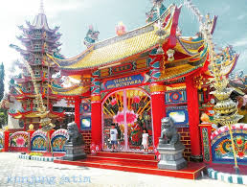

Gambar 1. 1. Tampilan depan Klenteng Avalokitesvara

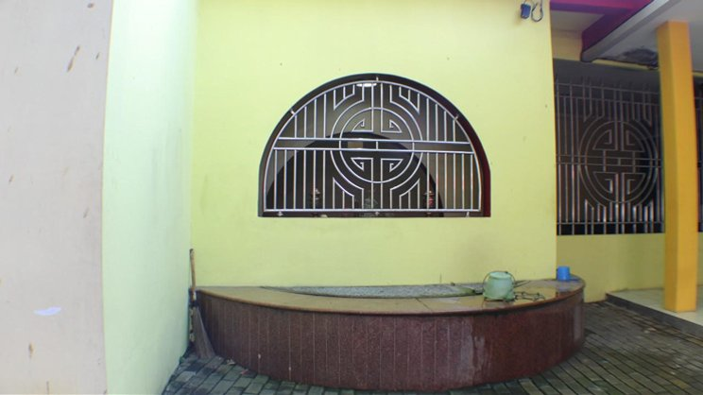

Gambar 1. 2. Sumur Klenteng Avalokitesvara

## **Penggunaan Warna**

Warna merupakan bagian dari kebudayaan yang sangat penting dalam kehidupan manusia, warna dapat mempengaruhi tingkah laku, keberuntungan, mood/perasaan seseorang. Apa yang terjadi bila di dunia ini hanya terdapat warna hitam dan putih?. Tentu saja hidup ini akan terasa hambar atau membosankan, kita bahkan tidak bisa merasakan buah-buahan yang bermacam-macam warna. Warna merupakan suatu hal yang sangat penting dalam kehidupan manusia. Warna juga memerankan peranan penting dalam kehidupan sehari-hari, warna yang dipakai seseorang dapat mengidentifikasikan kepribadian dan suasana hatinya. Selain itu warna juga dipakai untuk perayaan-perayaan tertentu seperti perayaan Valentine yang identik dengan warna merah muda dan merah tua.

Dalam budaya Tionghoa semua yang dikandung di alam mempunyai makna yang berbeda, begitu juga dengan warna. Menurut ilmu fengshui warna adalah getaran, getaran dapat respon sadar atau tidak. Pengaruh warna bagi masyarakat Tionghoa di kota Surakarta dapat dilihat di Klenteng Avalokitesvara. Menurut Bp. Henry Susanto sebagai salah satu pengurus Klenteng Avalokitesvara, dikatakan bahwa Klenteng tersebut di dominasi oleh warna merah dan kuning.

### Merah

Warna merah dalam budaya Tionghoa dianggap sebagai warna yang paling mulia dan sebagai warna yang mendapat penghargaan paling tinggi. Nilai-nilai positif dari warna merah diantaranya kemakmuran, kehangatan, keberanian, dinamika dan kasih sayang. Warna merah dapat terlihat dalam upacara pernikahan dan hal-hal yang berhubungan dengan kebahagiaan. Menurut Bp. Herman, “merah adalah warna keberuntungan dan menjadi warna untuk pakaian pernikahan, selain itu uang dalam masyarakat Tionghoa biasa diberikan dalam amplop merah. Pada malam pertama pernikahan warna merah mempunyai makna spesial, biasanya sang wanita menyiapkan kain warna merah yang dianggap sebagai lambang keprawanan, kalu tidak ada warna merah wanita tersebut dianggap sudah tidak perawan”.

Dalam Klenteng Avalokitasvara terdapat beberapa benda yang berwarna merah, menurut Bp. Henry benda-benda tersebut diantaranya adalah Lampion. Menurut budaya Tionghoa lampion selain digunakan sebagai penerangan di Klenteng biasa digunakan dalam upacara Cap Go Meh. Lampion mempunyai bermacam-macam warna, tapi umumnya lampion berwarna merah. Untuk keluarga yang sedang mengalami kemalangan atau mengalami kematian biasanya digunakan lampion warna putih. Dalam Klenteng Avalokitesvara dibawah lampion terdapat gantungan kertas yang bertuliskan nama orang yang masih hidup, yang dimaksudkan sebagai pengharapan orang tersebut. Benda berwarna merah yang lain adalah tiang penyangga, tiang yang digunakan sebagai penyangga Klenteng mempunyai ukuran yang cukup besar dan berjumlah 12 tiang yang dibagi di ruangan depan dan ruangan dalam. Lilin yang berukuran besar, sedang, dan kecil terlihat jelas di Klenteng, bahkan di dalam Klenteng harga-harga lilin bermacam-macam tergantung dengan ukuran lilin.

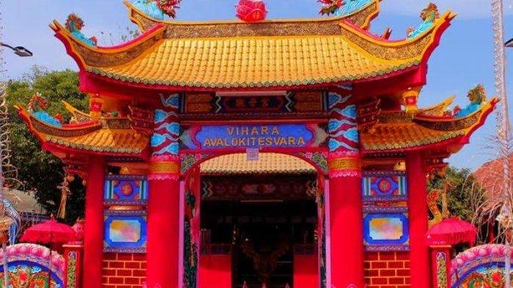

### Kuning

Warna kuning merupakan warna yang sangat mencolok, maka dalam budaya Tionghoa warna kuning sangat identik dengan kemuliaan, keemasan dan kemakmuran. Oleh karena itu banyak warga Tionghoa yang menghiasi rumah mereka dengan benda-benda berwarna merah yang melambangkan kemakmuran. Di dalam Klenteng terdapat benda-benda berwarna kuning keemasan yang dianggap sebagai lambang kejayaan dan kemakmuran. Yuolo merupakan salah satu yang berwarna kuning, yang berfungsi sebagi tempat abu bagi orang-orang yang melakukan sembahyang, masing-masing dewa mempunyai tempat abu sendiri-sendiri. Selain itu uang kertas yang dibakar juga berwarna kuning, uang tersebut dimaksudkan untuk memberikan do’a dan semacam harta sebagai bekal orang yang sudah meninggal di akhirat. Kemudian ada tempat lilin yang berbentuk gelas kecil yang didalamnya berwarna kuning keemasan yang digunakan untuk sarana ibadah.

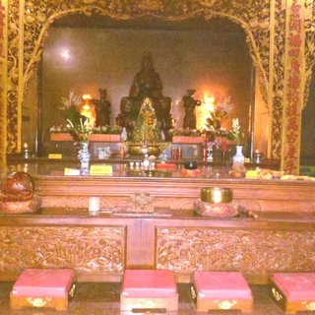

### Hijau

Seperti warna yang lain, warna hijau juga mempunyai sisi positif dalam kebudayaan Tionghoa. Warna hijau menyiratkan pesan pertumbuhan, kesuburan, kebebasaan dan keseimbangan. Dalam Klenteng benda berwarna hijau sangat sedikit, bahkan hampir tidak terlihat benda berwarna hijau. Hal-hal yang bersifat kebijaksanaan juga dilambangkan dalam warna hijau, warna hijau dianggap juga sebagai warna dari wanita. Dalam budaya Tionghoa sisi negatif dari warna hijau dianggap menimbulkan rasa iri hati dan kesombongan.

### Biru

Dalam Klenteng Avalokitesvara warna biru di pakai simbol untuk hewan naga, hewan yang dianggap sebagai kendaraan para dewa atau yang sering disebut Liong. Damai dan menyejukkan merupakan sisi positif dari warna biru, selain itu warna biru juga dianggap sebagai warna yang menenangkan, sangat cocok bila warna biru diterapkan dalam ruangan istirahat. Sisi negatif dari warna biru adalah perasaan curiga atau kurangnya rasa percaya, sisi melankolis juga menjadi bagian dari warna biru.

### Putih

Putih merupakan simbol dari sesuatu yang masih suci atau terlahir kembali, kebersihan, selain itu warna putih juga dianggap sebagai warna pria. Itu semua merupakan bagian positif warna putih, sedangkan bagian negatif warna putih adalah dingin dan tanpa kehidupan, putih juga dianggap warna yang membosankan karena tidak adanya daya tarik dari warna tersebut.

### Hitam

Warna hitam mempunyai makna sebagai hal yang misterius dan independen. Tidak berbeda dengan kebudayaan lain, dalam kebudayaan Tionghoa hitam juga termasuk sebagai sesuatu yang misterius. Selain itu warna hitam juga mempunyai makna sebagai hal yang positif, daya tarik dan kekuatan. Jadi dalam budaya Tionghoa seseorang mempunyai kekutan yang lebih bila dibandingkan dengan orang lain, bisa dilambangkan dengan warna hitam. Kedalaman dan kesungguhan juga menjadi bagian makna dari warna hitam dalam kebudayaan Tionghoa. Sama dengan makna negatif dari warna hitam di semua kebudayaan, dalam kebudayaan Tionghoa pun makna negatif dari warna hitam adalah kematian, kegelapan dan kuasa jahat. Semua hal yang berhubungan dengan warna hitam pasti mempunyai makna negatif seperti itu.

# **BAB III**

# **KESIMPULAN**

Berdasarkan uraian-uraian yang telah dikemukakan, dapat disimpulkan, yaitu :

1. Warna sangat berpengaruh terhadap kebudayaan masyarakat Tionghoa
2. Terdapat banyak perbedaan makna dari warna merah, kuning, hijau, biru, putih, hitam, dalam kebudayaan Tionghoa.

# **Daftar Pustaka**

[1] Koentjoroningrat. Manusia dan Kebudayaan di Indonesia. Jakarta : Djambatan, 1997.

[2] J.Linchoten. Riwayat Tionghoa Peranakan di Jawa. Depok : Komunitas Bambu,

2005

[3] <https://pesona.travel/keajaiban/3620/vihara-avalokitesvara-simbol-harmoni-dan-keragaman-banten>

[4] <https://id.wikipedia.org/wiki/Klenteng>